 | 
 | PINGDINGSHAN UNIVERSITY

《面向对象程序设计实训》

题 目: | SiteLens 网站安全透视系统
 | 的设计与实现
院 (系): | 信息工程学院
专业年级: | 信息安全 2025级
组 长: | 程 一
成 员:

2026年09月06日

摘要
随着互联网应用的快速迭代，现代网站普遍由框架、CDN、统计分析、支付接口等数十种第三方组件拼装而成，任何一个组件的历史漏洞都可能成为整个站点的攻击入口；与此同时，全球漏洞情报以每天数十条的速度增长，仅有效 CVE 编号已超过二十二万条，依靠人工翻查源码、记忆 CVE 的传统评估方式已难以为继。针对这一问题，本系统以信息安全专业的真实工作场景为依托，设计并实现了一个验证型 Web 漏洞扫描器——SiteLens 网站安全透视系统。
系统采用 Python 3.10 语言开发，基于 requests 与 BeautifulSoup 实现网站数据采集与解析，基于 Flask 与 PostgreSQL 实现扫描服务与数据持久化，运用封装、继承、多态、组合等面向对象技术构建了以 BaseDetector 检测器继承体系为核心的扫描引擎。系统实现了目标安全校验、网页证据采集、技术指纹识别（2850 余条指纹、78 个类别）、漏洞主动验证（2613 条社区模板与 42 条自研无害检测项）、漏洞情报三级判定（11024 条情报、OSV 版本区间比较、KEV 在野利用红标）、TLS 与 DNS 网络层检测、源码静态审计、登录爆破授权测试、批量扫描、历史对比与报告导出等功能，并通过零构建的 Web 工作台统一呈现。
系统对 SSRF 攻击、SQL 注入、路径穿越等风险做了针对性防护，全部数据库访问采用字面量 SQL 加参数绑定，扫描行为遵循全局限速、身份标识与 robots 协议，仅面向授权目标使用。经 49 项单元测试与 32 项接口冒烟测试验证，并通过对真实站点的多轮实测，各项功能正确可用，达到了预期的设计目标，具有较强的实用性与工程价值。

关键词：Python；面向对象；网络爬虫；漏洞扫描；信息安全

目 录
1 绪论 1
1.1 背景与意义 1
1.2 设计的主要思路及内容 2
1.3 项目分工 2
2 需求分析 3
2.1 功能需求分析 3
2.2 性能需求分析 5
3 总体设计 6
3.1 系统总体设计 6
3.2 数据库设计 8
4 详细设计与实现 9
4.1 目标校验与扫描引擎主流程 10
4.2 数据采集与解析模块 11
4.3 技术指纹识别模块 12
4.4 验证型检测引擎 13
4.5 漏洞情报关联模块 15
4.6 网络层检测模块 16
4.7 登录爆破与源码审计模块 17
4.8 Web 工作台与数据持久化模块 18
5 系统测试 19
5.1 测试目的 20
5.2 测试用例 20
6 总结 22

1 绪论

1.1 背景与意义
随着互联网应用规模的不断扩大，一个普通网站的背后往往运行着 Web 框架、CDN、统计分析、支付接口、字体库等数十种第三方组件。这些组件由不同社区以不同节奏维护，任何一个组件暴露出的历史漏洞，都可能成为攻击者进入整个站点的入口。以近年发生的安全事件为例，大量入侵的起点并不是目标业务代码本身的缺陷，而是站点引用的某个组件版本停留在已知漏洞的影响区间内。与此同时，全球漏洞情报以每天数十条的速度增长，仅有效 CVE 编号已超过二十二万条，CISAKEV 在野利用清单收录的漏洞也超过一千六百条。传统的网站安全评估依赖人工翻查网页源码、逐个比对响应头，再凭记忆联想相关漏洞，效率低、覆盖面窄、结论难复核，已经无法满足实际工作对时效性与准确性的要求。
本课题面向信息安全专业的真实工作场景，设计并实现了验证型 Web 漏洞扫描器 SiteLens网站安全透视系统。系统的意义主要体现在三个方面：其一，把「打开开发者工具逐个猜」的手工分析过程，变为一次输入、全自动完成的标准化流程，显著提升了评估效率；其二，将识别结果与漏洞情报按版本区间自动比对，把「同名组件可能有漏洞」的粗放提示升级为「确认受影响 / 可能受影响 / 不受影响」的三级判定，有效抑制了误报；其三，全部扫描行为内置限速、身份标识与SSRF 防护，仅面向授权目标，符合《中华人民共和国网络安全法》对授权测试的要求，可作为合法授权评估的教学与工程工具。
对本实训而言，该项目覆盖了课程考核的全部核心知识点：扫描引擎以抽象基类与七个检测器子类体现了继承与多态，以实体类私有属性与只读访问器体现了封装，以引擎对采集、解析、匹配等组件的持有关系体现了组合；数据采集环节完整运用了 requests 会话管理与 BeautifulSoup 结构化解析两项爬虫技术；数据库存储、异步任务、进度显示、扫描历史与报告导出等扩展能力则作为综合运用的加分项一并实现。

1.2 设计的主要思路及内容
系统总体思路是「先看清、再验证、后定论」。第一步看清目标：采集首页与同域子页面，从响应头、Cookie、meta 标签、DOM 结构、脚本地址等多类证据中识别网站技术栈；第二步主动验证：按识别出的技术路由社区验证模板与自研无害检测项，用真实请求证实漏洞是否存在；第三步给出结论：将验证结果与漏洞情报按版本区间比对，输出三级判定、安全响应头评分与中文修复建议，并将全部结果持久化以支持检索、对比与导出。三步之间以数据流水线衔接，每一步的产物都是下一步的输入，任一环节的结论都可以回溯到原始证据。
系统采用 B/S 架构与分层设计：展示层为零构建的手写 HTML/CSS/JS 页面；应用层为 Flask 实现的页面路由、REST API 与异步任务队列；核心层为 scanner 包，包含目标校验、采集解析、指纹检测、验证引擎、情报关联、网络层检测、源码审计等子模块；数据层为 PostgreSQL 18 数据库（sitelens 库），存储指纹知识库、漏洞情报与扫描结果。技术栈为 Python 3.10、Flask 3、psycopg2、requests、BeautifulSoup4、PyYAML 与 PostgreSQL 18。
开发过程按「核心引擎—验证能力—外围功能」三阶段推进：第一阶段实现目标校验、采集解析与指纹检测的主链路，打通「输入网址到输出技术清单」的最小闭环；第二阶段引入验证型检测引擎、Nuclei 社区模板转换器与情报三级判定，把系统从「看得清」升级为「验得准」；第三阶段完成Web 工作台、批量扫描、扫描历史与 diff、情报库检索、报告导出与登录爆破等外围模块，并进行系统测试。每一阶段结束都以单元测试与真实站点实测做回归验证，保证增量开发不破坏已有能力。

1.3 项目分工
本项目由组长统一规划、分模块协作完成，分工如表 1-1 所示。
表 1-1 项目分工
成员 | 承担工作 | 占比
组长 程 一 | 总体架构设计；扫描引擎与验证引擎核心编码；数据库模型与 REST API 设计；合规与安全防护方案 | 40%
成员（待填写） | 数据采集与解析模块；指纹知识库整理与导入管线；Nuclei 模板转换器 | 20%
成员（待填写） | Web 前端工作台八个页面；情报库检索页；明暗双主题与交互细节 | 20%
成员（待填写） | 测试用例设计与执行；真实站点实测；文档整理与答辩材料 | 20%
全部成员共同参与代码走查、合规审查与阶段评审。各模块职责边界清晰，接口由组长统一定义后并行开发，联调阶段每周合并一次并跑全量回归测试。

2 需求分析
系统在立项阶段对照课程考核目标与真实安全评估工作流，从功能与性能两个维度进行了需求分析，确保每一项功能都有明确的使用场景、输入输出与验收标准。需求分析遵循两个原则：一是所有功能必须落在一个真实的安全评估动作上，不做无法落地的「演示功能」；二是所有主动能力必须可关闭、可审计，把合规当作需求而不是事后补丁。

2.1 功能需求分析
系统功能围绕「一次完整的安全评估」展开，共划分为八个功能模块，整体功能需求如表 2-1 所示。
表 2-1 系统功能需求一览
功能模块 | 需求描述 | 对应考核知识点
目标安全校验 | 对输入 URL 做协议白名单、主机黑名单与 DNS 解析逐 IP 校验，拒绝内网与保留地址 | 异常处理、字符串处理
数据采集与解析 | requests 会话采集页面，BeautifulSoup 解析响应头、Cookie、meta、DOM、脚本等多类证据 | requests、BeautifulSoup
技术指纹识别 | 基于 2850 余条指纹规则识别网站技术栈，输出置信度与命中证据 | 面向对象（多态）
漏洞主动验证 | 按指纹结果路由 2613 条社区模板与 42 条自研无害检测项，命中即「已验证漏洞」 | 面向对象（继承）、文件解析
漏洞情报关联 | 识别结果关联 11024 条情报，按 OSV 版本区间输出三级判定，KEV 红标 | 数据库、组合
网络层检测 | TLS 证书过期/自签/弱协议检测，SPF/DMARC/MX 邮件安全审计 | socket、DNS 查询
源码审计与登录爆破 | 16 规则静态审计与 Python 污点分析；授权前提下的登录表单爆破测试 | AST 解析、HTTP 会话
工作台与数据管理 | Web 工作台、批量扫描、扫描历史与 diff、四格式导出、REST API | Flask、PostgreSQL、进度显示
核心链路上，被动指纹识别、漏洞主动验证与漏洞情报关联三个模块构成递进关系：指纹识别回答「目标是什么」，主动验证回答「疑似漏洞是否真实存在」，情报关联回答「这个漏洞对目标是否构成实际风险」。三者缺一不可——只有指纹会沦为「同名就报漏洞」的误报机器，只有模板验证会缺乏优先级与上下文，只有情报则成了纸上谈兵。
外围模块面向资产管理与授权测试的日常使用：批量扫描支持一次提交最多 50 个站点并实时展示进度；扫描历史支持任意两次扫描的 diff 对比（新增 / 消失 / 版本变化），用于持续监控技术栈变化；情报库提供全库模糊与语义检索；导出覆盖 JSON、明细 CSV、78 列宽表 CSV 与单文件HTML 报告四种格式，满足入库、报表与归档的不同需要；REST API 全量开放系统能力，便于接入自动化流水线。
以一个典型使用场景说明功能需求：安全人员输入授权目标网址，选择「深度识别」等级，系统依次完成目标校验、证据采集、指纹识别、模板验证与情报关联，页面实时显示当前阶段与进度；扫描完成后给出技术清单（含置信度）、已验证漏洞、情报三级判定、安全响应头评分与修复建议；人员可将结果导出为宽表 CSV 归档，或留存至历史供下次对比。
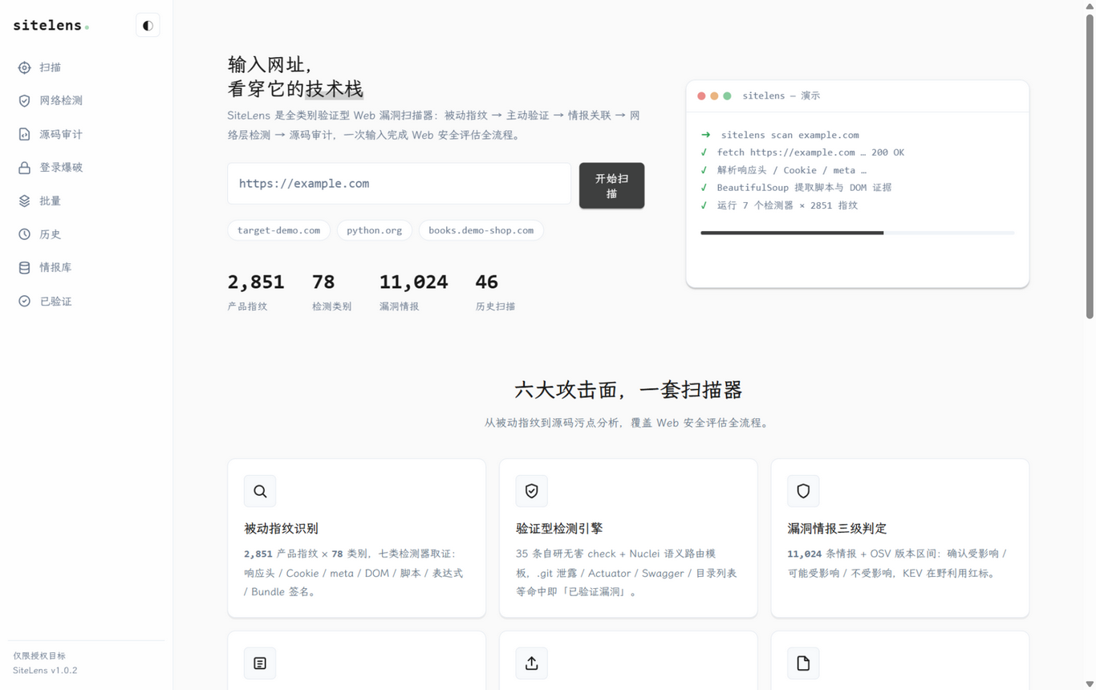
图 2-1 系统首页（输入入口与实时统计）

2.2 性能需求分析
性能需求围绕「合规优先、够用高效」制定，各项指标如表 2-2 所示。
表 2-2 性能需求与实测结果
指标 | 需求 | 实测结果
访问礼貌性 | 全局请求间隔 ≥0.4s，UA 自报身份，遵循 robots.txt | 达标（RateLimiter 全局生效）
并发能力 | 同时扫描任务 ≤3，超出排队并实时显示进度 | 达标（信号量 + jobs 队列）
快速扫描耗时 | 单站 ≤15s | 实测约 5.7s（text-well.com 标准识别）
全面扫描耗时 | 含模板验证 ≤90s | 实测约 59s（text-well.com）
指纹匹配正确性 | 短词不误报（如 plex 不得命中 complex） | 达标（非字母数字边界匹配）
验证误报控制 | 模板命中须二次确认，软 404 不误报 | 达标（基线比对 + 重放确认）
数据安全 | SQL 全参数绑定，上传源码审计后即删 | 达标（静态安全审计通过）
其中访问礼貌性是安全工具的第一约束：扫描器对目标而言是一个「高频率的陌生访客」，如果不加约束，极易对小型站点造成事实上的压力测试，也会触发防护设备封禁。因此系统把限速做成了全局强制项而非可选配置，任何模块发起的请求都必须经过同一个限速器。数据安全方面，系统全部数据库访问采用字面量 SQL 加 %s 参数绑定，从编码层面杜绝拼接注入；源码审计功能接收的用户上传内容在临时目录中处理，审计结束立即删除，不在服务器留下任何副本。

3 总体设计
本章从系统分层、面向对象结构与数据库三个方面说明总体设计。

3.1 系统总体设计
系统采用四层架构，如图 3-1 所示。展示层与应用层之间以 fetch/JSON 交互，应用层与核心层之间通过异步任务队列解耦：扫描请求入队后由后台线程执行，前端轮询任务进度，避免了长请求阻塞。核心层按职责划分为八个高内聚模块，全部通过显式接口与数据类交互，不共享可变全局状态。
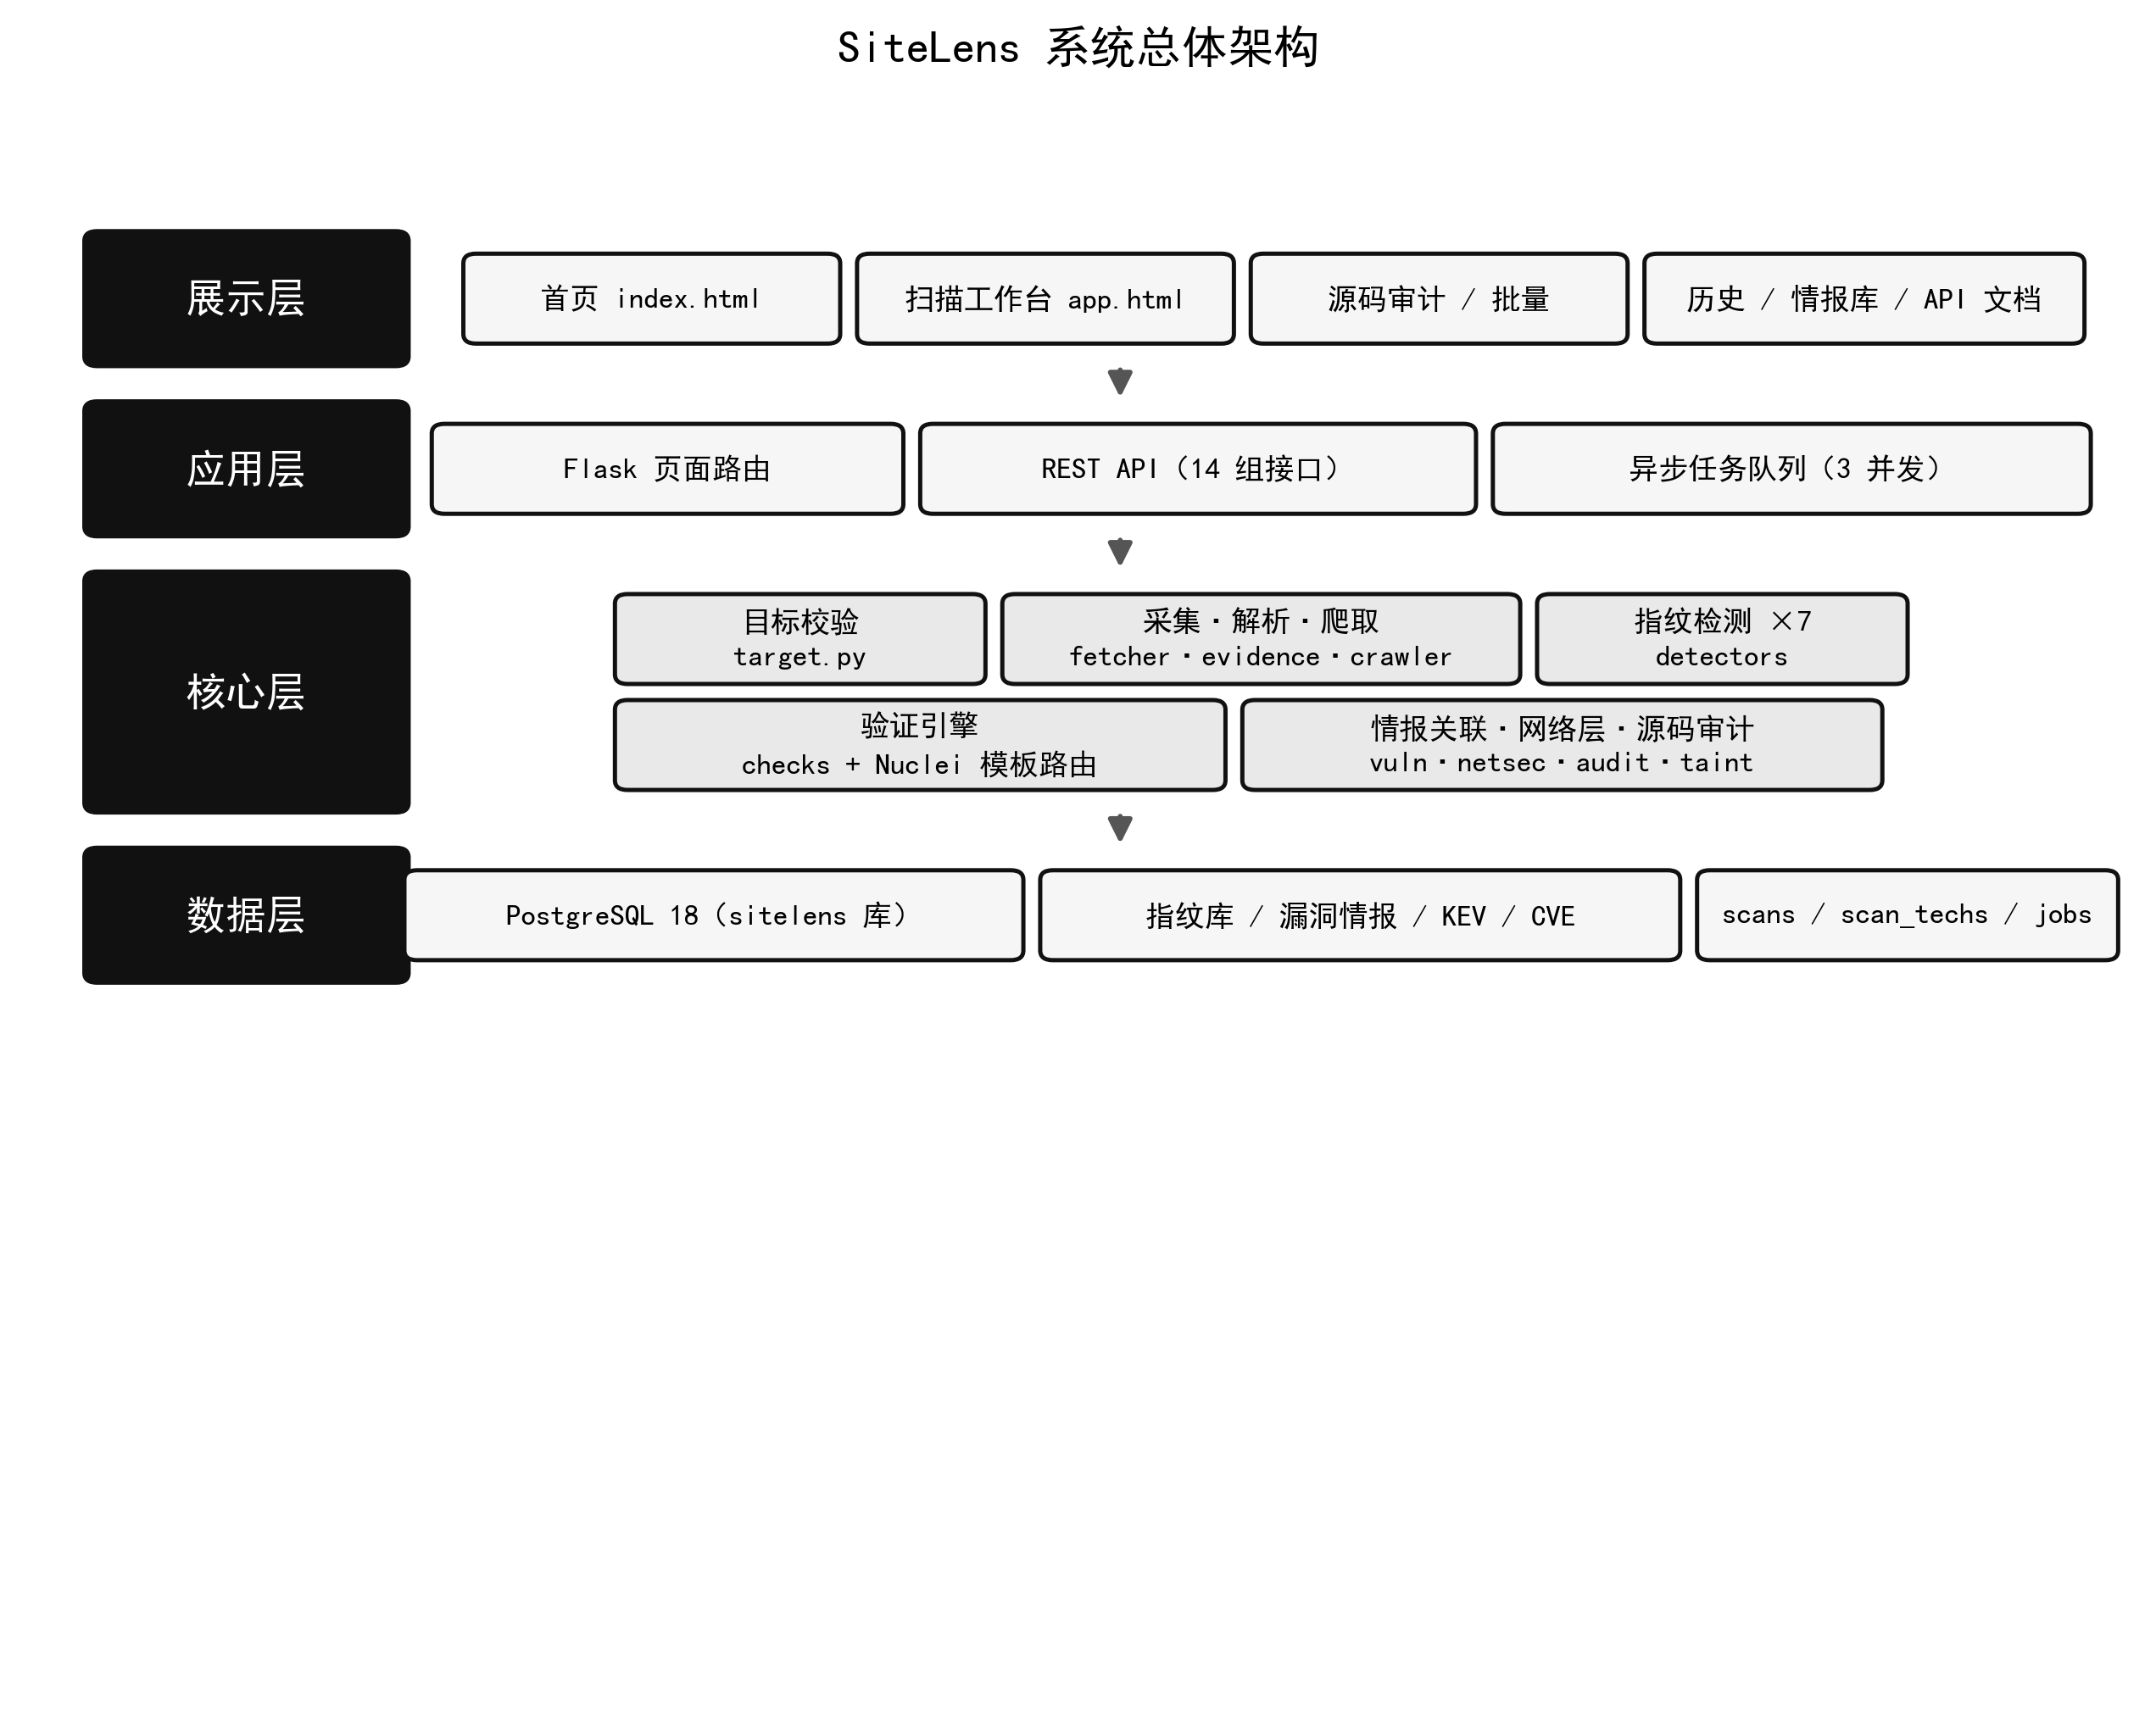
图 3-1 系统总体架构
表 3-1 系统分层职责
层次 | 组成 | 职责
展示层 | index / app / audit / batch / history / intel / api-docs / about 八页 | 输入交互、进度渲染、结果可视化，零构建无框架
应用层 | app.py：页面路由 + REST API + 任务队列 | 请求调度、参数校验、异步执行、Token 鉴权
核心层 | scanner 包：target / fetcher / evidence / crawler / detectors / checks / vuln / netsec / audit / taint | 扫描链路全部业务逻辑，纯库无界面
数据层 | PostgreSQL 18（sitelens 库）9 张表 | 知识库与扫描结果持久化，支持检索与统计
面向对象结构的核心是 ScannerEngine 组合根与 BaseDetector 继承体系，如图 3-2 所示。引擎在构造时持有采集器、爬虫、指纹库索引与情报匹配器四个组件（组合关系），扫描时对检测器列表统一调用 detect() 接口（多态），不区分具体类型；新增检测器只需继承基类并注册一行，引擎零改动。实体类（ScanTarget、PageEvidence、ScanResult、SecurityReport 等）全部采用双下划线私有属性加只读 property 对外暴露，仅提供受控写入点——例如 PageEvidence 仅允许解析器回填一次标题，Technology 的置信度在新增独立证据来源时按规则自动提升——保证扫描过程中的数据不可被外部随意篡改。四大面向对象特性的落点汇总见表 3-2。
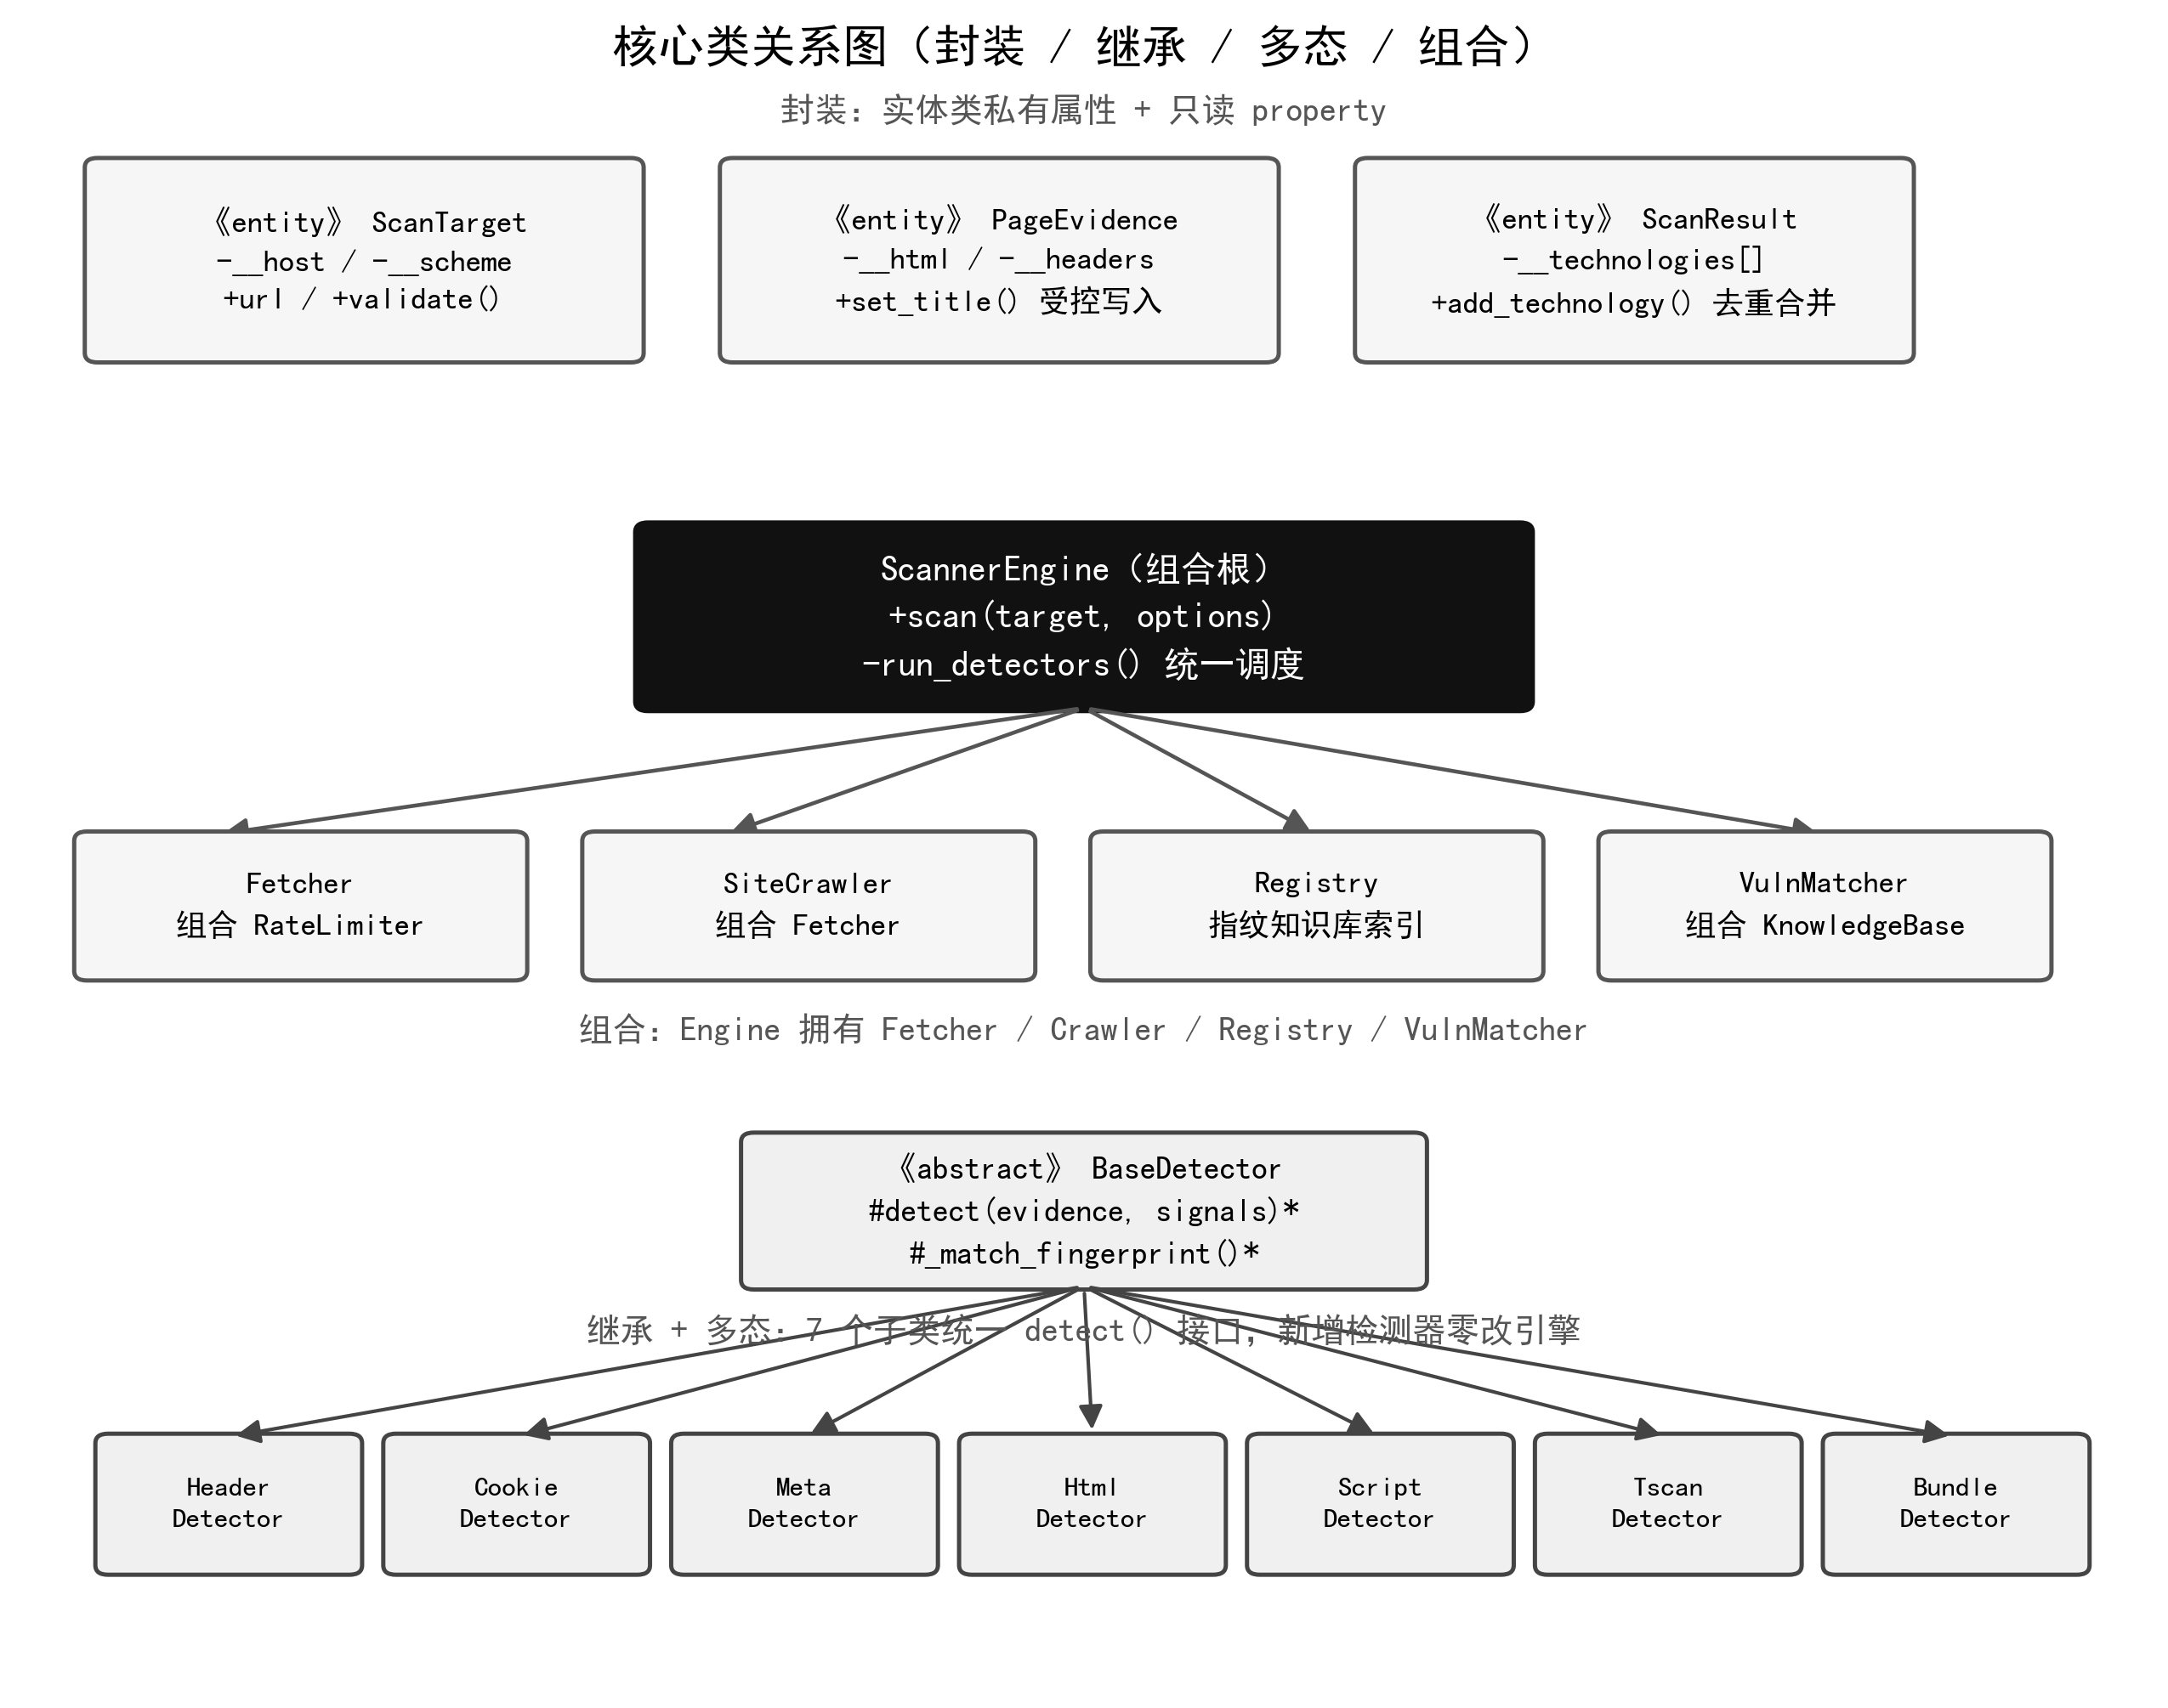
图 3-2 核心类关系图
表 3-2 面向对象四大特性的实现落点
面向对象特性 | 实现位置 | 设计要点
封装 | models.py 全部实体类 | 双下划线私有属性 + 只读 property；仅 set_title()、add_evidence() 两个受控写入点
继承 | detectors/base.py → 7 个子类 | BaseDetector 抽象模板方法 detect()，子类各消费一类证据
多态 | engine._run_detectors() | 对检测器列表统一调用接口，新增检测器引擎零改动
组合 | ScannerEngine 及各组件 | Engine 拥有 Fetcher/Crawler/Registry/VulnMatcher；Fetcher 内组合 RateLimiter
这种结构带来的直接收益是扩展成本极低：实训后期相继引入表达式指纹检测器、bundle 签名检测器与验证引擎，均未修改引擎主流程；数据驱动的指纹规则（数据库行而非硬编码）则让指纹库扩充完全脱离代码发布。

3.2 数据库设计
系统使用 PostgreSQL 18 存储知识库与扫描数据，数据库名为 sitelens，共设计九张表，如表 3-3 所示。知识库表与结果表分离：categories、technologies、tscan_fingerprints、service_fp、vuln_kb、cve_ms、kev 为静态或定期更新的知识数据；scans、scan_techs、jobs 为扫描产生的业务数据。
表 3-3 数据库主要数据表
表名 | 用途 | 规模（实测）
categories | 78 个检测类别字典（ord 列即宽表 CSV 列序） | 78 条
technologies | 自建精编指纹（rules JSONB：headers/cookies/meta/html/dom/scripts） | 370 条
tscan_fingerprints | 社区表达式指纹（groups JSONB：组内 AND、组间 OR） | 2481 条
service_fp | nmap 风格端口服务指纹（pattern 预验证可编译） | 11966 条
vuln_kb | 漏洞情报库（product trgm 索引 + affected 版本区间 + 256 维语义向量） | 11024 条
cve_ms | 微软安全公告索引（component 索引） | 34931 行
kev | CISA 在野利用清单 | 1695 条
scans / scan_techs | 扫描主表（JSONB 全量）+ 技术明细（关系型可检索） | 随使用增长
jobs | 异步扫描/爆破任务队列（状态、进度、结果） | 随使用增长
以核心的漏洞情报表 vuln_kb 为例，其字段设计如表 3-4 所示。product 字段建立 trgm 模糊索引（GIN）支持亚秒级相似检索；affected 字段以「|」分隔存储多组 OSV 版本区间；embedding 字段存储 256 维哈希 TF-IDF 向量用于语义排序。扫描结果主表 scans 以 JSONB 保存全量结果保证完备性，明细表 scan_techs 抽出「站点-技术」关系支持反向检索。
表 3-4 vuln_kb 漏洞情报表主要字段
字段 | 类型 | 说明
id / cve | TEXT | 情报唯一标识与关联 CVE 编号
product / name | TEXT | 受影响产品名（trgm 索引）与漏洞名称
severity | TEXT | critical / high / medium / low / info
affected | TEXT | OSV 版本区间，多组以「|」分隔，如 >=8.3,<8.3.7|2.x
cvss_v3 / embedding | TEXT / float8[] | CVSS 评分与 256 维语义向量
src / ref | TEXT | 来源（afrog/xray/tscan/ghsa/osv）与参考链接
全部数据库访问统一封装在 storage 层，采用字面量 SQL 加 %s 参数绑定，静态安全扫描通过；模糊检索使用 position()/similarity() 函数而非字符串拼接，动态排序字段以白名单映射，不存在任何注入面。

4 详细设计与实现
本章按扫描链路顺序展开各模块的实现。系统一次完整扫描的主流程如图 4-1 所示，共八个阶段，全部阶段进度实时上报前端。
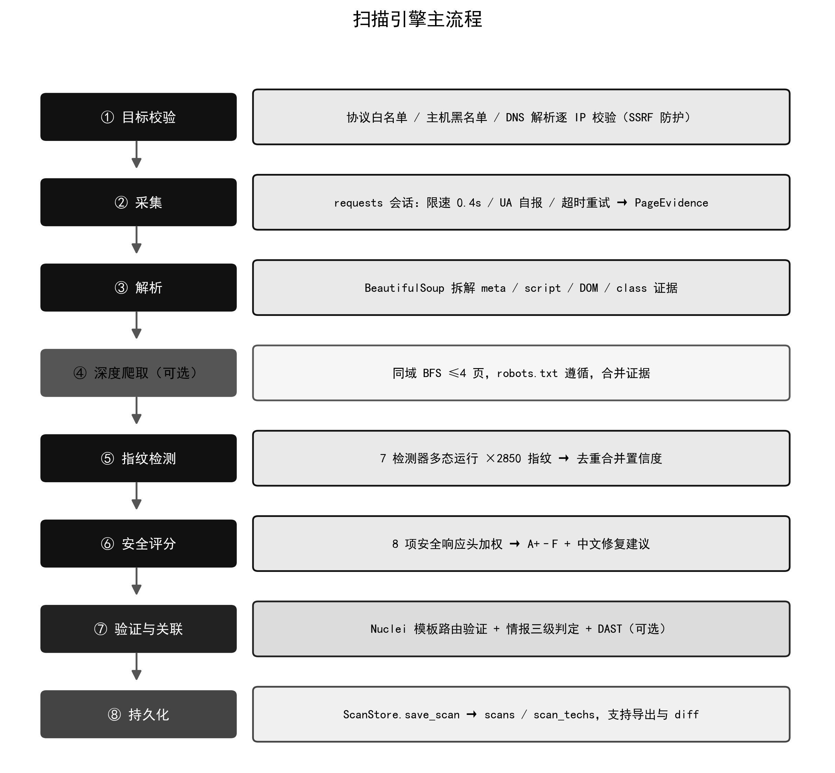
图 4-1 扫描引擎主流程

4.1 目标校验与扫描引擎主流程
目标校验是扫描前的安全闸门。ScanTarget 类对用户输入依次执行三项检查：协议白名单（仅允许 http/https）、主机名黑名单（拒绝 localhost、*.local、*.internal 与云元数据地址）、DNS 解析后逐 IP 校验（拒绝环回、私有、链路本地、保留与组播地址）。逐 IP 校验使得借助DNS 重绑定绕过黑名单的攻击方式失效——即便域名首次解析返回公网地址，扫描器仍会在每次请求前校验实际连接的 IP，工具自身不会被利用为访问内网的跳板。校验不通过时抛出 TargetError，由应用层转换为明确的中文错误提示返回前端。
主流程由 ScannerEngine.scan() 编排，各阶段通过 progress 回调实时上报「已完成/总数 + 当前动作」，前端据此渲染进度条与阶段面板；任一阶段抛出的异常都被捕获并转换为任务错误状态，不会导致服务崩溃。扫描过程中产生的所有中间数据（证据对象、命中记录、评分）都以只读视图暴露给上层，保证结果不可被扫描流程之外的代码篡改。

4.2 数据采集与解析模块
采集模块 Fetcher 封装 requests.Session，核心是「全局唯一」的限速器：无论哪个模块发起请求，都必须经过同一个 RateLimiter，保证对任意目标的请求间隔不低于 0.4 秒。其实现只在进程内维护上次请求时间戳，每次请求前计算需要等待的剩余时间：
class RateLimiter:
def __init__(self, interval):
self.__interval = interval # 最小请求间隔（秒）
self.__last = 0.0 # 上次请求时间戳

def wait(self):
elapsed = time.time() - self.__last
if elapsed < self.__interval:
time.sleep(self.__interval - elapsed)
self.__last = time.time()
解析模块基于 BeautifulSoup 将 HTML 拆解为结构化证据对象 PageEvidence，包括 meta 标签、脚本地址与内联脚本、样式表、CSS 类名集合、DOM 选择器命中池与站内链接清单；favicon 图标会计算 mmh3 哈希用于 CDN 识别。深度模式下爬虫 SiteCrawler 以目标 URL 为起点做同域广度优先爬取，最多 4 页，爬取前先解析 robots.txt 并跳过 Disallow 路径；多页证据合并后送入检测器，显著提升了仅在子页面露出的组件（如统计脚本、客服组件）的检出率。
扫描工作台界面如图 4-2 所示：左侧为扫描配置（目标、等级、认证会话、可选 UA），右侧主区在空闲态给出引导，扫描开始后切换为实时阶段面板与进度条。
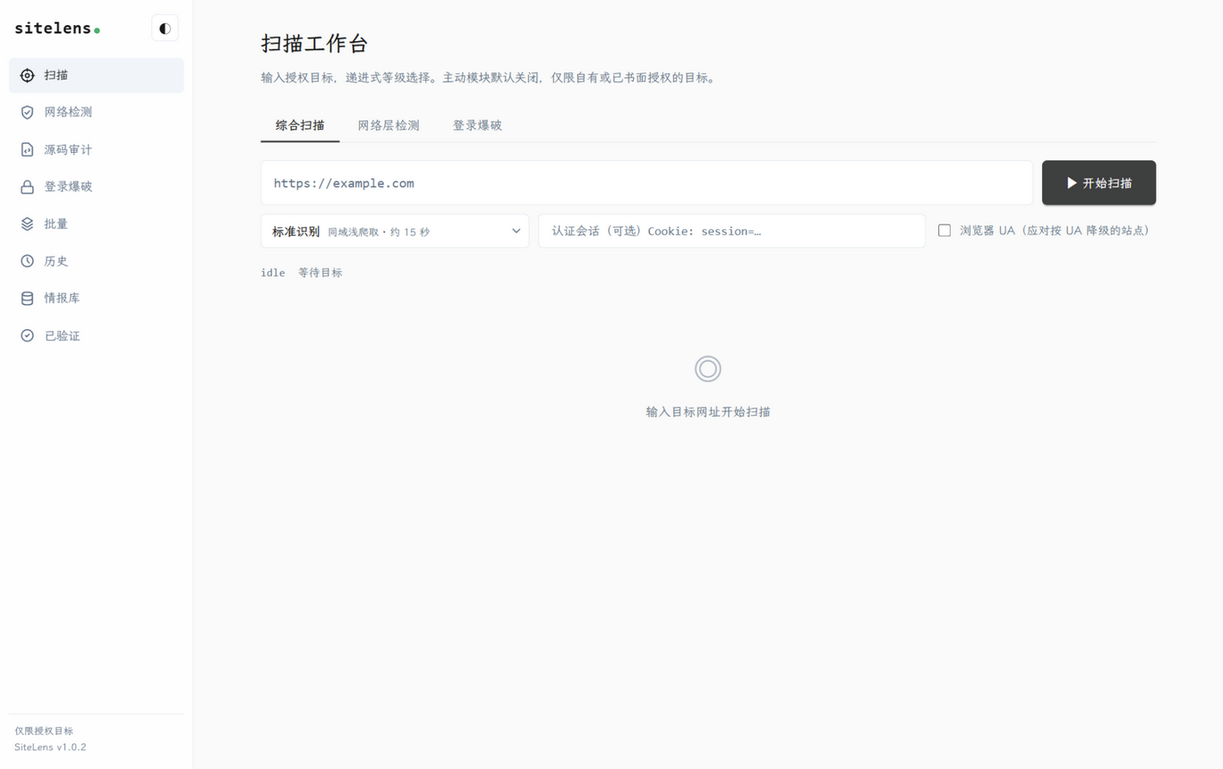
图 4-2 扫描工作台界面

4.3 技术指纹识别模块
指纹识别采用「证据驱动 + 规则数据化」的设计。指纹规则全部存于数据库：370 条自建精编指纹以 JSONB 描述 headers/cookies/meta/html/dom/scripts 六类匹配条件；2481 条社区指纹则以表达式组存储（组内 AND、组间 OR，支持 != 取反），导入期预解析为结构化组，运行期仅做子串与边界匹配，单页全量匹配耗时低于 1 秒。
七个检测器按证据类型分工：Header、Cookie、Meta、Html、Script 五个检测器分别消费对应证据字段，TscanDetector 独立解释表达式组，BundleDetector 抓取同域主 bundle 文件做库签名匹配，补齐「打包进产物后消失」的前端框架。识别结果经 add_technology() 去重合并：同一技术的多个独立证据来源会合并为一条记录，置信度随来源数提升（每来源 +5，上限 100），版本号从响应头、generator 标签与脚本文件名中用正则捕获。
以对真实站点 text-well.com 的实测为例：深度识别共检出 13 项技术，按类别分组展示（内容分发网络 Cloudflare、托管平台 Vercel、性能类 HTTP/3 与 Cloudflare Analytics、SEO 类 Open Graph / Twitter Cards / schema.org 等），每条均可展开查看命中证据；整站识别耗时约 5.7 秒，结果如图 4-3 所示。
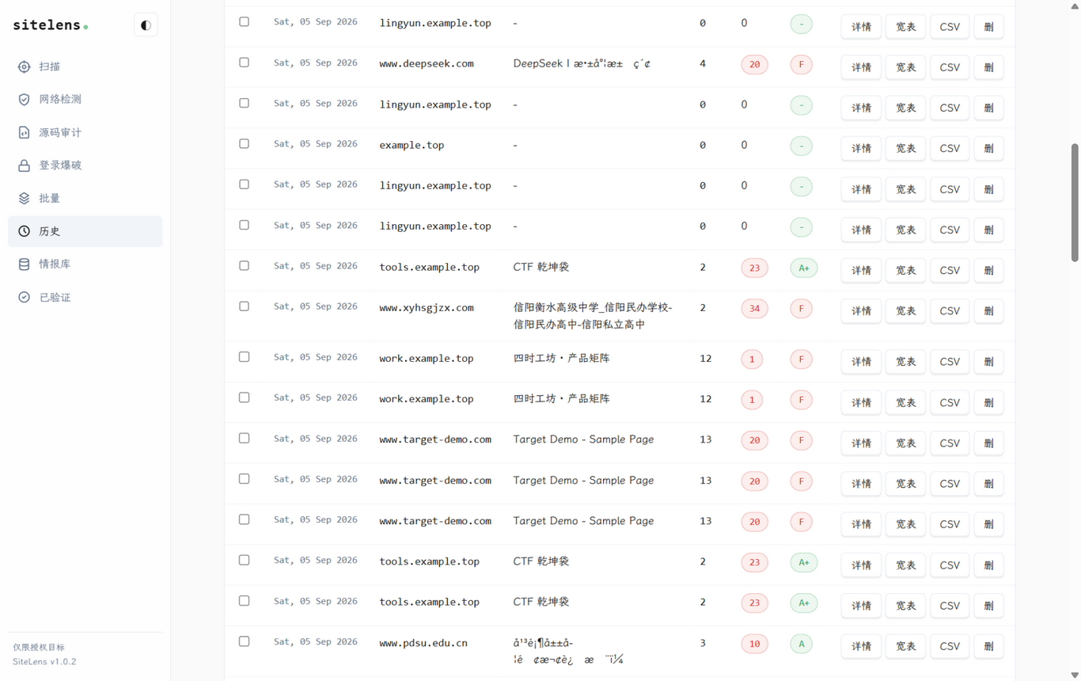
图 4-3 扫描结果：按类别分组的技术指纹

4.4 验证型检测引擎
验证引擎回答「漏洞是否真的存在」。自研检测项共 42 条，全部为只读无害类（如 .git 泄露、备份文件、Spring Actuator 暴露、目录列表开启、CORS 反射等），并额外适配了 2613 条 Nuclei 社区模板。模板调度采用 MoE 式三路路由（图 4-2）：指纹 tag 硬匹配置顶、语义向量余弦排序、轮转游标兜底，每轮仅激活 80 条模板，避免无差别空跑。
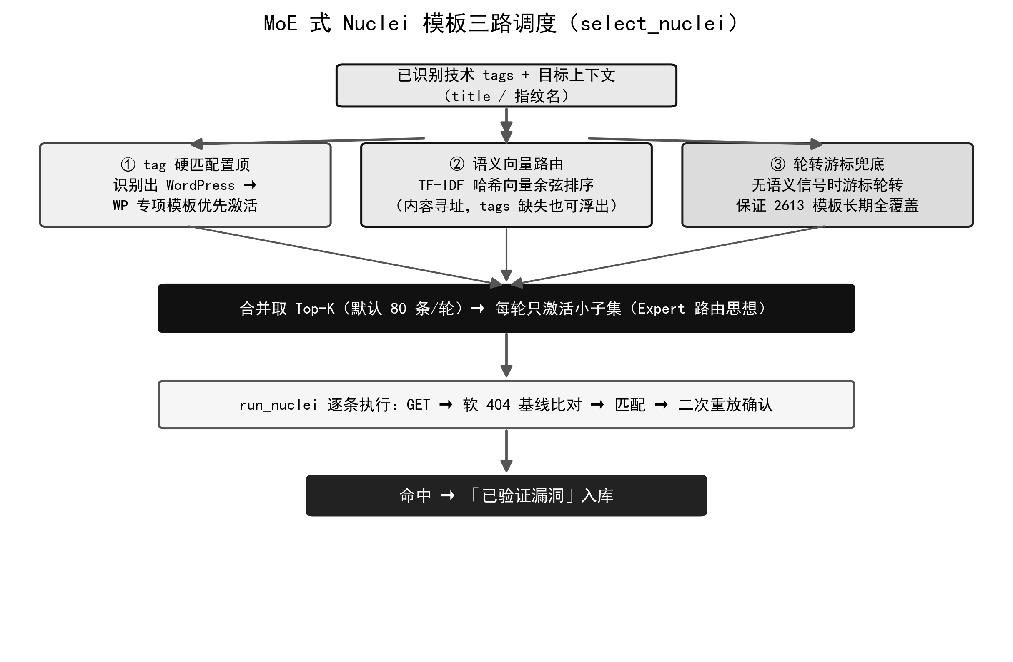
图 4-4 MoE 式 Nuclei 模板三路调度
三路调度的核心实现如下：tag 命中的模板直接进入优先队列；其余模板与目标上下文（标题 + 指纹名）计算余弦相似度排序；无语义信号时按文件游标轮转，保证模板库长期全覆盖。
def select_nuclei(cap=80, tech_tags=(), query_text=""):
rows, vecs = load_nuclei(), _nuclei_vectors(load_nuclei())
tags = {t.lower().strip() for t in tech_tags if t}
hit, rest = [], []
qvec = embed_text(query_text) if query_text else None
for r, vec in zip(rows, vecs):
if tags & {t.lower() for t in r.get("tags", [])}:
hit.append(r) # ① 指纹 tag 置顶
else:
sim = cosine(qvec, vec) if qvec else 0.0
rest.append((_SEV_ORDER[r["sev"]] - sim * 10, r))
rest.sort(key=lambda x: x[0]) # ② 语义相似度排序
rest = rotate_by_cursor(rest, cap) # ③ 游标轮转兜底
return (hit + rest)[:cap]
执行阶段每条模板只允许请求站内相对路径（防止伪造目标），先请求不存在的随机路径建立软 404 基线，与基线相同的响应直接跳过；命中后再立即重放一次，两次均命中才采信，以排除CDN 多节点响应抖动造成的假阳性。命中记录统一升级为「已验证漏洞」，与情报提示分区呈现。匹配判定逻辑如下：
def _group_match(group, status, body_l, header_l):
if group.get("s") and status not in group["s"]: # 状态码
return False
for w in group.get("wall", []): # 组内 AND 关键词
if w not in body_l: return False
if group.get("wany") and not any(w in body_l # 组间 OR 关键词
for w in group["wany"]): return False
for n in group.get("n", []): # 排除词（防误报）
if n in body_l: return False
return True
此外引擎还包含轻量 DAST 检测（反射 XSS 标记回显、报错型 SQL 注入、开放重定向、目录遍历）与认证扫描能力：用户可注入 Cookie 会话使爬取与检测覆盖登录后才可见的页面。

4.5 漏洞情报关联模块
情报模块 VulnMatcher 将识别结果映射到已知漏洞，三级判定流程如图 4-5。系统内置 11024 条漏洞情报（afrog/xray/TscanPlus 的 POC 元数据，载荷不落盘不执行）、1323 条带 OSV 版本区间的结构化记录与 1695 条 CISA KEV 在野利用清单。判定规则：当目标组件带精确版本号且存在区间数据时，仅输出「确认受影响」结论；同名但无版本号输出「可能受影响」提示；版本落在区间之外直接过滤。命中 KEV 清单的情报附加红标，提示该漏洞已被在野利用、应优先处置。
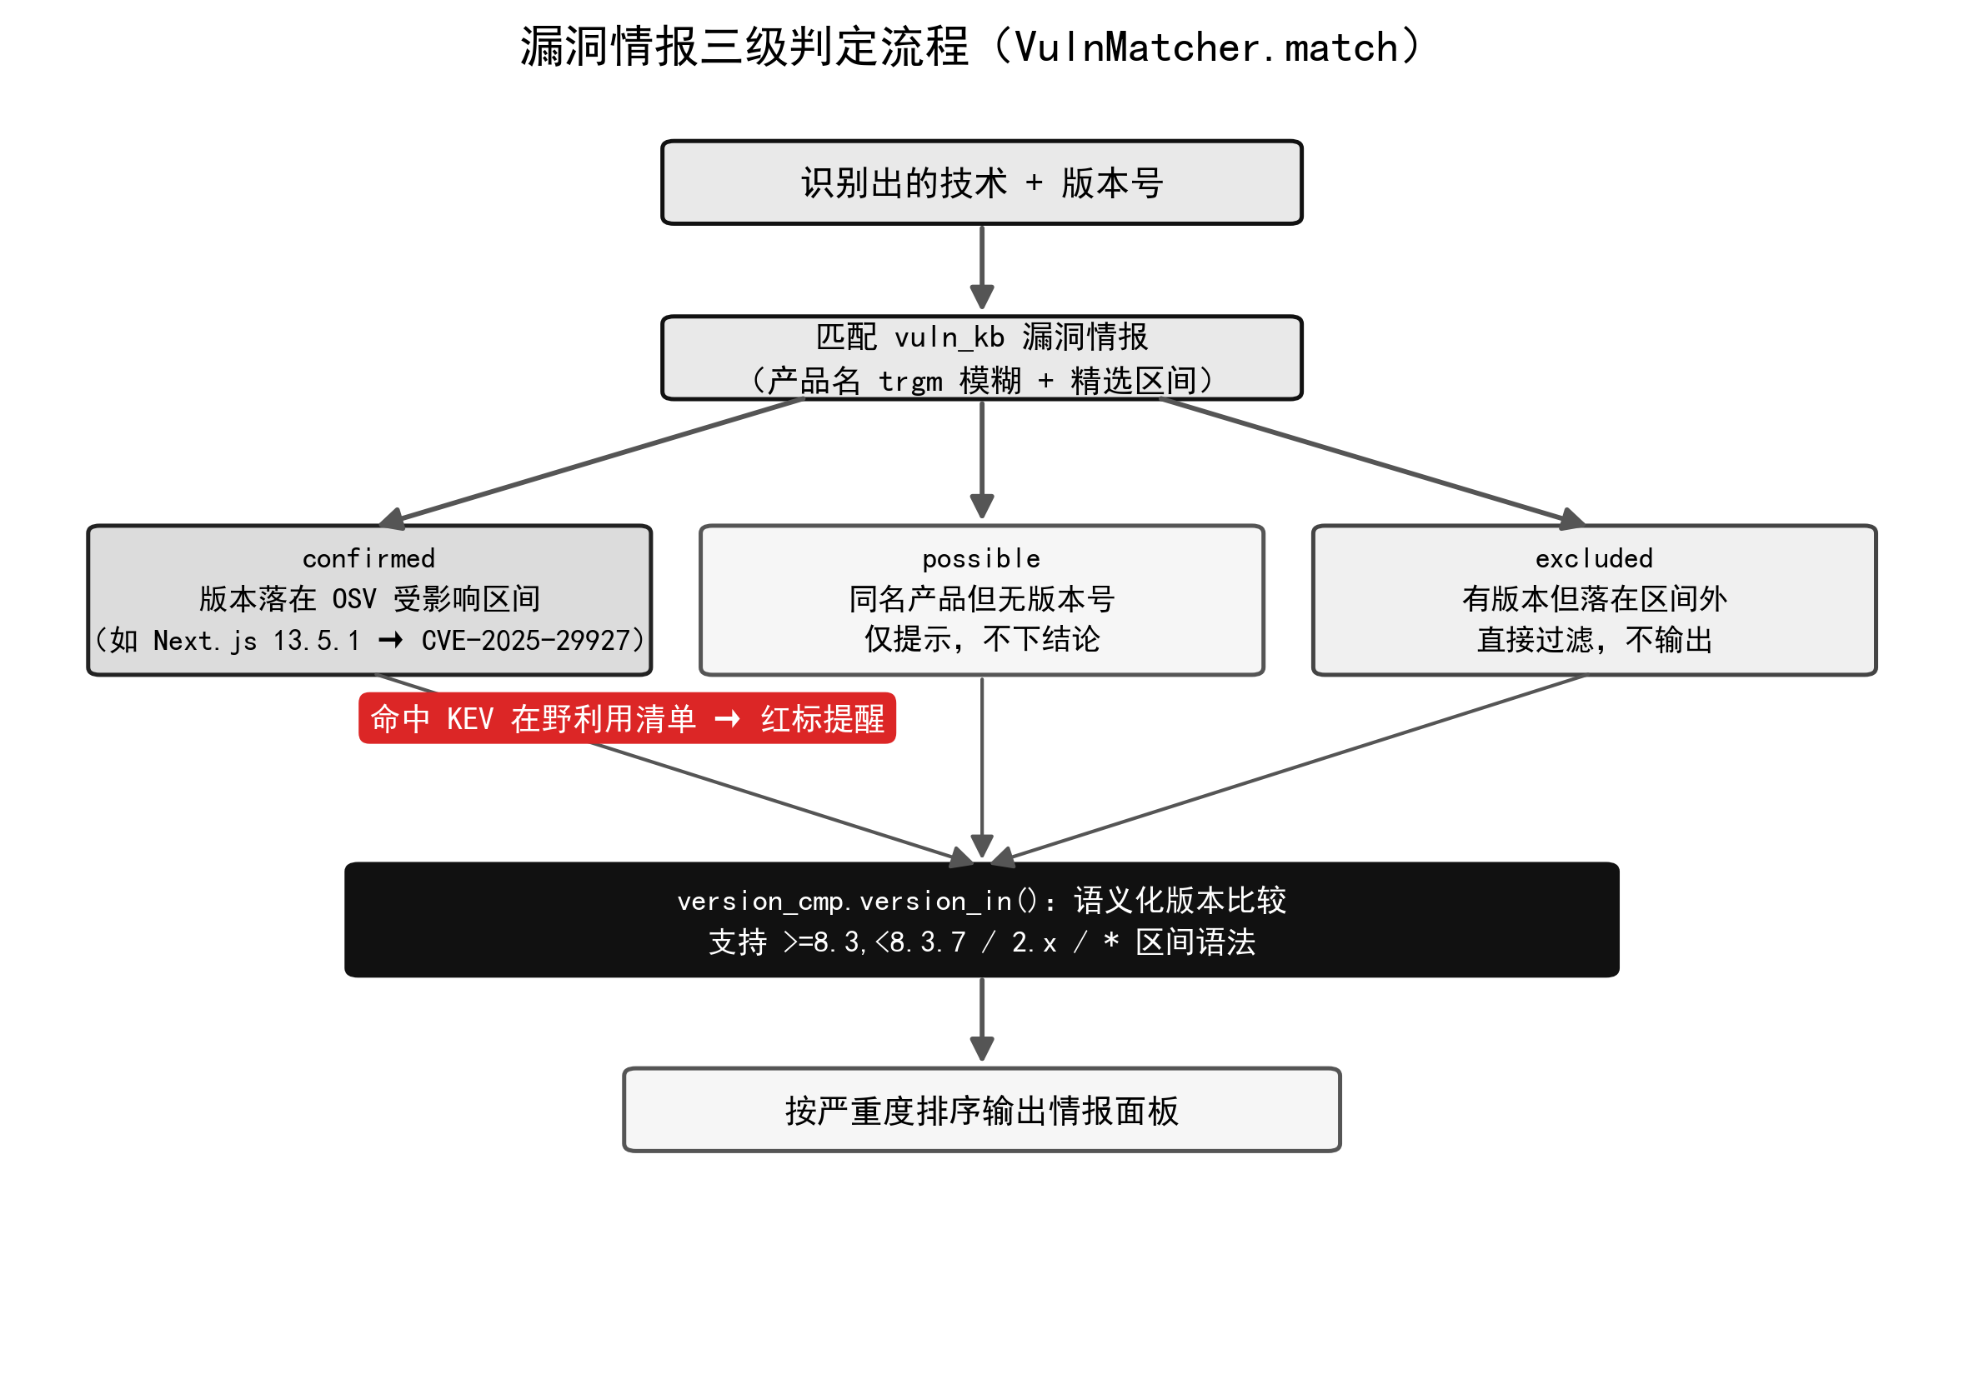
图 4-5 漏洞情报三级判定流程
版本比较器支持 >=8.3,<8.3.7、2.x、* 等区间语法，可表达 OSV 数据的全部区间形态；情报检索采用 trgm 相似度粗筛（GIN 索引）加向量余弦重排的混合方案。情报库检索页支持按产品名、关键词实时检索，如图 4-6 所示。
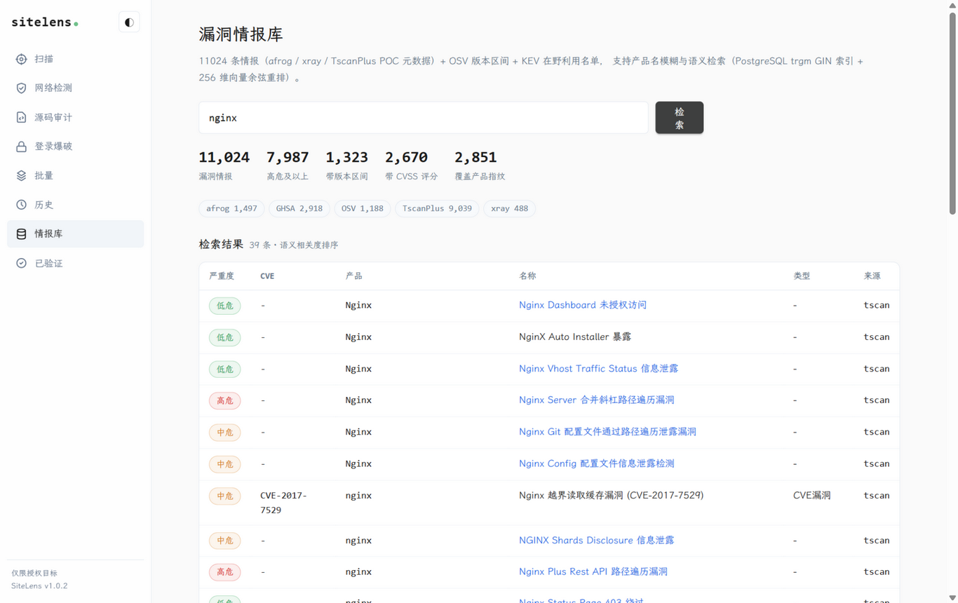
图 4-6 漏洞情报库检索

4.6 网络层检测模块
网络层检测从传输层与域名体系两个视角补充 Web 层看不到的问题。TLS 检测项包括：证书链是否过期或 30 天内临期、是否自签名、证书域名与目标是否匹配、是否仍协商 SSLv3/TLS1.0 等旧协议；邮件安全检测通过 nslookup 查询 SPF、DMARC、MX 记录，判断域名是否可被伪造发件，检测前先将子域名归位到组织主域（如 send.example.com 的 SPF 问题应归并到example.com 评估），避免误报；端口服务识别对 6 个常见 Web 端口做 TCP 连接，先被动读取 banner，静默则发送最小 HTTP 探测，用 11966 条 nmap 风格指纹匹配服务与版本。全部检测均为只读操作，默认关闭、显式开启。界面如图 4-7 所示。
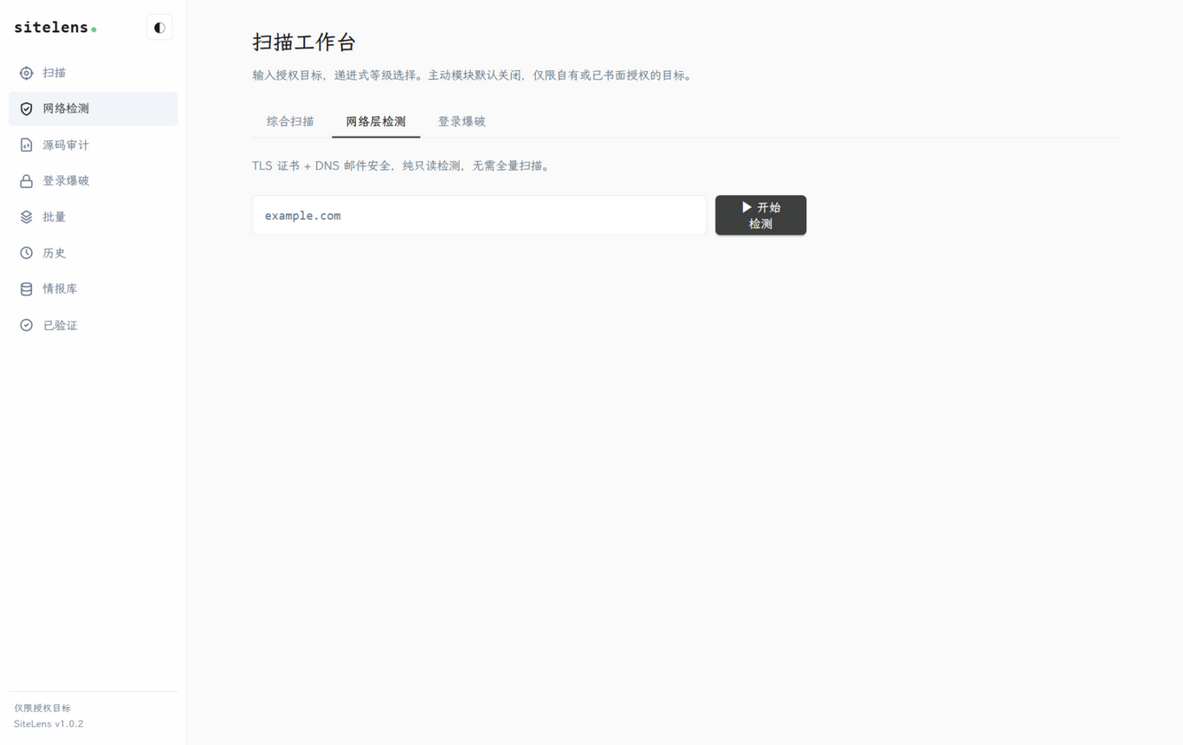
图 4-7 网络层检测界面

4.7 登录爆破与源码审计模块
登录爆破面向授权测试场景：先用 BeautifulSoup 解析登录页表单（兼容无 form 标签、字段无 name、中文 placeholder 等情况），自动识别验证码字段，随后按用户名-密码字典组合提交，以失败基线加响应差异判定命中，总请求数硬性封顶 300 次；每次尝试前重新加载登录页以刷新验证码，配合本地 OCR 实现数字/运算/点选三类验证码的分级处理。模块入口设置了授权确认门禁，未勾选授权声明无法启动。
源码审计模块支持上传源码文件或压缩包，16 条危险规则覆盖命令执行、反序列化、任意文件读取等模式；污点分析基于 ast 模块追踪「不可信输入到危险执行点」的同函数赋值链——把request.args 等用户输入标记为 source，把危险执行函数标记为 sink，赋值与字符串拼接都会传播污点标记，比单行正则更接近真实数据流。审计在临时目录完成，结束后立即删除全部上传内容。界面如图 4-8 所示。
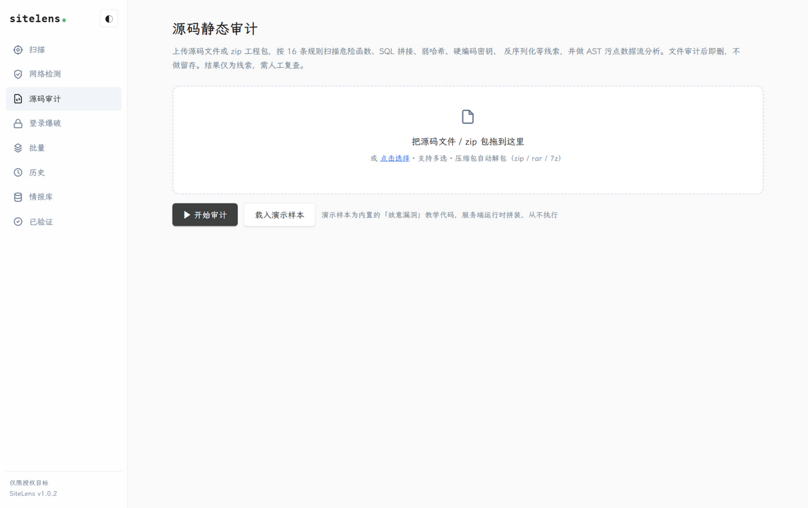
图 4-8 源码静态审计界面

4.8 Web 工作台与数据持久化模块
Web 工作台采用零构建的手写 HTML/CSS/JS 实现，明暗双主题，包含首页、扫描工作台、源码审计、批量扫描、扫描历史、情报库检索、API 文档与产品介绍八个页面。扫描以异步任务执行（3 并发信号量），前端轮询 /api/job/<id> 渲染实时阶段面板；结果页按「概要—技术分组—已验证漏洞—情报提示—安全评分」分区展示，每条结论可展开原始证据。
持久化由 ScanStore/JobStore 封装：扫描主表存 JSONB 全量结果，技术明细表建立关系型索引以支持「哪些站点使用了某技术」的检索；历史页列出全部扫描记录，勾选两次即可 diff 出新增、消失与版本变化的组件，点击任一记录可就地展开详情（概要、指纹、情报、评分），如图 4-9 所示；结果支持 JSON、明细 CSV、78 列宽表 CSV 与单文件 HTML 报告四种导出格式。对外 REST API 使用 Token 鉴权，全部接口在 API 文档页集中说明，如图 4-10 所示。
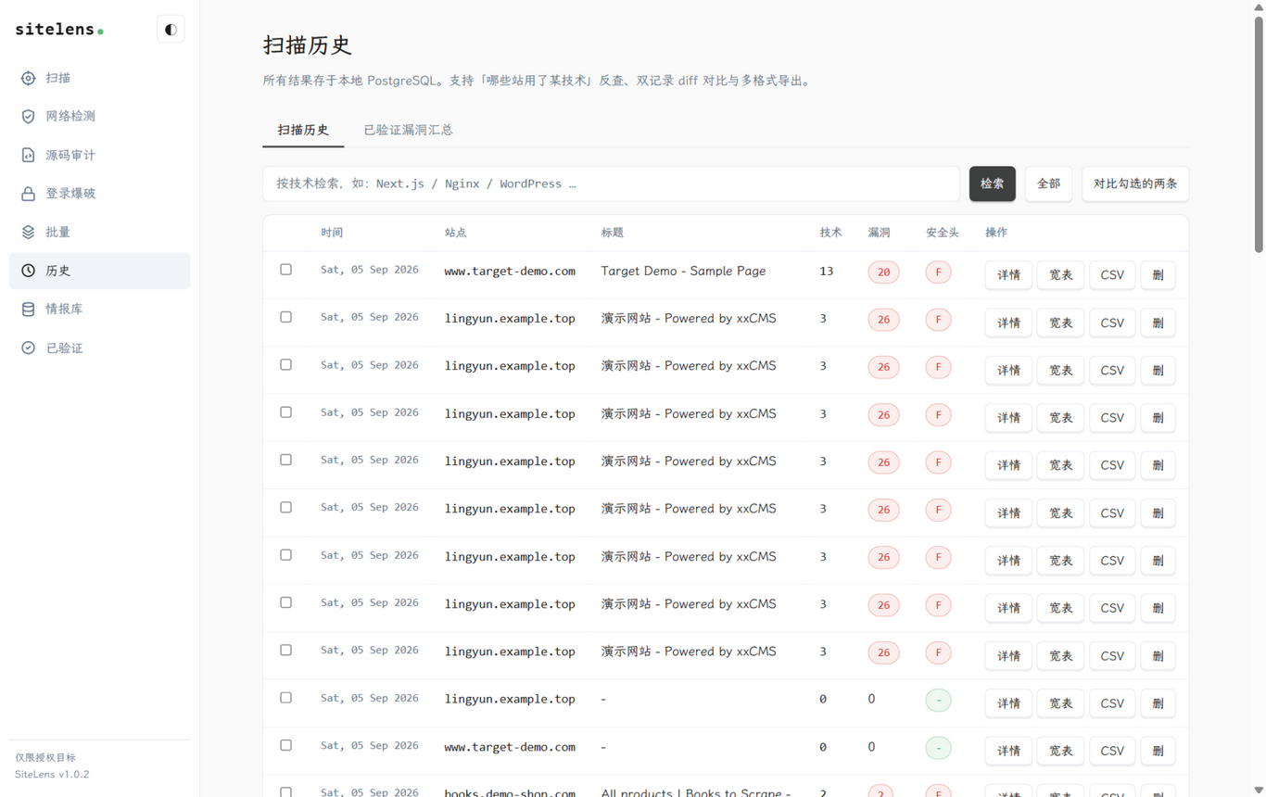
图 4-9 扫描历史与记录详情
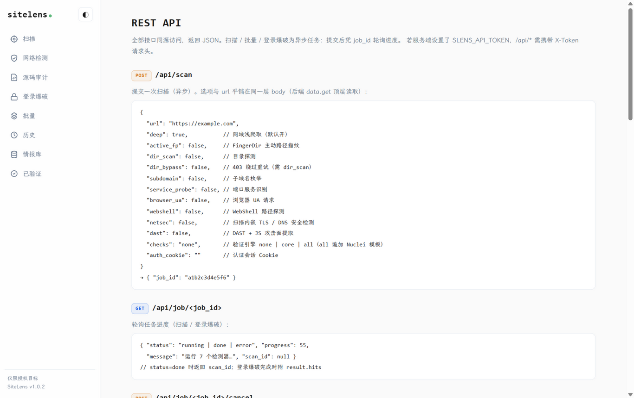
图 4-10 REST API 接口文档

5 系统测试
本章从测试目的、测试环境与测试用例三个方面对系统进行验证。

5.1 测试目的
测试目的：（1）验证各功能模块在正常输入下输出正确结果，异常输入下优雅报错而非崩溃；（2）验证面向对象设计的可扩展性（新增检测器是否零改引擎）；（3）验证合规与安全约束真实生效（内网目标必须被拒绝、限速必须生效）；（4）评估真实站点的识别效果与误报率。
测试采用三层结构：第一层为 49 项单元/集成测试（unittest 框架，全部离线可重复，覆盖校验器、解析器、匹配器、比较器等核心逻辑）；第二层为 32 项 API 冒烟测试（覆盖页面可达、参数校验、边界条件、四种导出格式与统计接口）；第三层为真实环境实测（text-well.com 等真实站点与自构造的漏洞样本页）。测试环境如表 5-1 所示。
表 5-1 测试环境
项目 | 配置
操作系统 | Windows 10/11 x64
处理器 / 内存 | x64 四核及以上 / 16GB
Python 环境 | Python 3.10 + Flask 3 + requests + BeautifulSoup4 + psycopg2
数据库 | PostgreSQL 18（sitelens 库，含全部知识库数据）
浏览器 | Firefox / Edge 最新版（前端验证）
测试靶标 | text-well.com（真实站）、自构造泄露样本页、内网地址（负向用例）

5.2 测试用例
主要功能测试用例及结果如表 5-2 所示。
表 5-2 主要功能测试用例
编号 | 测试项 | 测试方法 | 预期结果 | 结论
T01 | 目标校验 | 提交 http://127.0.0.1 与内网 IP | 拒绝扫描并提示不合法目标 | 通过
T02 | 异常输入 | 提交空 URL、ftp:// 协议 | 返回明确错误信息 | 通过
T03 | 指纹识别 | 扫描 text-well.com（深度模式） | 识别出 13+ 项技术并按类别分组 | 通过
T04 | 版本捕获 | 对带版本头的站点扫描 | 正确捕获如 nginx/1.24.0 版本号 | 通过
T05 | 置信度合并 | 多来源命中的同一组件 | 合并为一条且置信度提升 | 通过
T06 | 验证引擎 | 对构造的 .git 泄露靶页扫描 | 命中「Git 仓库泄露」已验证漏洞 | 通过
T07 | 软 404 基线 | 对不存在路径批量探测 | 自定义 404 页不被误报 | 通过
T08 | 二次确认 | 模拟间歇性异常响应 | 单次命中不采信，两次命中才上报 | 通过
T09 | 情报三级判定 | 构造 Next.js 13.5.1 站点 | 输出确认受影响 CVE-2025-29927 | 通过
T10 | 区间排除 | 构造已修复版本站点 | excluded 结论不输出 | 通过
T11 | KEV 红标 | 检索含 KEV 漏洞的组件 | 命中项带在野利用红标 | 通过
T12 | 语义检索 | 情报库检索 grafana | 亚秒返回语义相关结果 | 通过
T13 | 安全评分 | 扫描标准站点 | A+–F 评分与中文修复建议正确 | 通过
T14 | 网络层检测 | 对自有域名执行 TLS/SPF 检测 | 证书状态与 DNS 记录判定正确 | 通过
T15 | 源码审计 | 上传含危险调用的样本 | 污点分析标记高危数据流 | 通过
T16 | 登录爆破门禁 | 不勾选授权声明 | 无法启动爆破任务 | 通过
T17 | 批量与导出 | 批量 3 站点并导出宽表 CSV | 进度正常，导出 78 列 CSV 正确 | 通过
T18 | 历史 diff | 同站两次扫描做对比 | 正确输出新增/消失/版本变化 | 通过
T19 | 扫描历史检索 | 按技术名检索历史 | 返回全部使用该技术的站点 | 通过
T20 | Token 鉴权 | 无 Token 调用受保护 API | 401 拒绝 | 通过
测试结果汇总如表 5-3 所示。全部 49 项单元测试与 32 项冒烟测试通过；真实站点实测中，text-well.com 标准识别 5.7 秒检出 13 项技术（含通过内联脚本指纹检出的 Microsoft Clarity），与人工核对结果一致；自构造泄露样本 4 项全部命中，干净站点零误报。
表 5-3 测试结果汇总
测试层次 | 数量 | 结果
单元/集成测试（unittest） | 49 项 | 全部通过
API 冒烟测试（页面/参数/边界/导出） | 32 项 | 全部通过
真实站点实测（text-well.com 标准识别） | 13 项技术 | 识别正确，5.7s 完成
靶场回归（构造泄露样本） | 4 项 | 全部命中，干净站零误报
测试中发现并修复的典型问题包括：扫描级扩展信息被子模块整体覆盖导致报告缺项、嵌于前端框架流式载荷中的内联脚本组件漏检（补充正文正则指纹解决）、中文 Windows 下 nslookup 输出编码不一致导致邮件安全检测误报（按 GBK 解码并逐行解析）、情报多来源合并时来源标记重复追加等，修复后均已完成回归验证。

6 总结
本实训完成了一个功能完整、可直接使用的验证型 Web 漏洞扫描器。系统的主要优点：（1）面向对象结构清晰，检测器继承体系使功能扩展成本极低，实训期间三次能力升级均未修改引擎代码；（2）「指纹 → 验证 → 情报」三级链路完整，三级判定机制把误报控制在了可用水平；（3）工程化程度高，具备异步任务、进度反馈、批量扫描、历史对比与多格式导出，不是演示玩具而是真实可用的工具；（4）合规设计内建于代码，SSRF 防护、限速与授权门禁不依赖使用者自觉。
系统也存在明显不足：（1）受 Python 线程与全局限速约束，吞吐量与 Go 系引擎存在量级差距，批量场景下偏慢；（2）依赖 requests 栈，无法覆盖需要浏览器渲染才能加载的组件，也缺少盲注类漏洞必需的 OOB 回连检测；（3）DAST 与污点分析为教学级深度，距工业工具仍有差距；（4）漏洞情报的时效性依赖定期运行更新脚本。
后续改进措施：优先为验证引擎增加响应内容抽取（extractor），把验证环节捕获的版本号回灌情报判定，进一步扩大「确认受影响」的覆盖面；其次按路径聚类合并模板请求以提升吞吐；中期引入轻量回连服务器以支持盲注检测；同时扩大靶场回归集，用可重复的断言持续校准误报率。
通过本次实训，我们完整经历了从需求分析、面向对象设计、编码实现到系统测试的工程全过程：封装让数据有了边界，继承与多态让能力可以生长，组合让系统可以像积木一样搭建；requests 与 BeautifulSoup 则是整个系统的眼睛。更重要的是，我们体会到安全工具「能力越大、克制越多」的合规责任——扫描器的每一行代码都必须同时回答「能做什么」和「不做什么」。这些认识将伴随我们后续的专业学习与工程实践。

